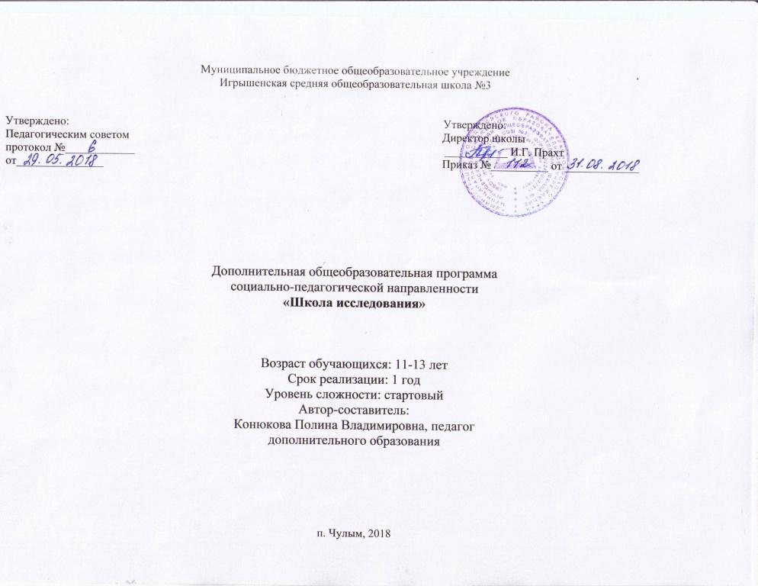ПОЯСНИТЕЛЬНАЯ ЗАПИСКА
Рабочая программа разработана на основе:

1. ООП ООО МБОУ Игрышенской СОШ №3 на 2018-2019 уч.год.
2. Плана внеурочной деятельности МБОУ Игрышенской СОШ №3 на 2018-2019 уч.год;
3. Муниципальной ДООП «Школа исследования» на 2018-2019 гг.

Цели Программы:
1. Воспитание упорства, терпения в достижении цели, умения преодолевать трудности в реализации поставленных задач.
2.Научение навыкам рефлексии, умению планировать свое будущее, определять собственные перспективы.
3. Формирование и развитие исследовательской компетентности обучающихся посредством выполнения исследований в различных предметных и межпредметных областях.
Задачи:
- сформировать понятийную базу, теоретические представления об исследовательской деятельности;
- обучить технологиям работы с информацией, ее поиска, обработки, анализа и оформления;
- развить умения в рамках составляющих исследовательской компетентности: наблюдения, гипотезирования, верифицирования, интерпретирования (содержание умений раскрыто в ожидаемых результатах).

Программа направлена на формирование портрета выпускника основной школы:
• Умеющий учиться, способный организовать свою деятельность, умеющий пользоваться информационными источниками;
• Владеющий опытом мотивированного участия в конкурсах и проектах регионального и международных уровней;
• Обладающий основами коммуникативной культурой (умеет слушать и слышать собеседника, высказывать свое мнение);
• Любознательный, интересующийся, активно познающий мир;
• Владеющий основами умения учиться, способный к организации собственной деятельности;
• Любящий свой край и свою Родину;
• Уважающий и принимающий ценности семьи и общества;
• Готовый самостоятельно действовать и отвечать за свои поступки перед семьей и школой;
• Доброжелательный, умеющий слушать и слышать партнера, умеющий высказать свое мнение;
• Выполняющий правила здорового и безопасного образа жизни для себя и окружающих.

Актуальность программы: Программа предназначена для формирования: чувства взрослости, стремления к самостоятельности, критичность мышления, склонность к рефлексии, формирования самоанализа. Программа направлена на формирование УУД - исследовательской компетенции, что является необходимым условием освоения ФГОС в основной школе.

Срок реализации программы: Программа рассчитана на 1 год, всего 68 часов

Особенности возрастной группы учащихся: Программа предназначена для школьников младшего подросткового возраста (11 – 13 лет), поэтому объём самостоятельной работы будет постепенно увеличиваться по мере роста их способности к самостоятельности.
Основные формы и методы работы с обучающимися
Методы обучения, используемые в программе – это методы проблемно-деятельностного обучения и организация исследовательской деятельности с помощью инновационного продукта кейс-технологии.
Формы проведения занятий: семинар, практикум, мини-конференция, консультация,
Формы работы с учащимися: групповая, в парах, индивидуальная.

ПЛАНИРУЕМЫЕ РЕЗУЛЬТАТЫ:
- Учащийся будет знать:
основную терминологию исследовательской деятельности;
- этапы исследования и методы исследования в различных предметных областях.
Учащийся будет уметь:
- выделять интересующий (проблемный) элемент окружающей действительности, выявлять противоречия между фактическим и теоретическим имеющимся знанием (работать с информацией), формулировать исследовательский вопрос (проблему), определять и описывать объект и предмет исследования;
- выдвигать возможные варианты ответов на исследовательский вопрос, выбирать, формулировать и обосновывать наиболее вероятную гипотезу, определять цель и порядок задач исследования;
- подбирать наиболее подходящий метод или комплекс методов исследования для проверки гипотезы, организовывать необходимые условия и оборудование для осуществления метода, осуществлять проверку гипотезы и описывать подробный ход реализации исследования, фиксировать полученные результаты.

Способы и формы мониторинга формирования ожидаемых результатов:
Составляющие исследовательской компетентности | Форма мониторинга
«Наблюдение» | Тестирование на знание теоретических понятий, решение кейса в области естествознания на применение знаний и умений
«Гипотезирование» | Тестирование на знание теоретических понятий, решение кейса в области обществознания на применение знаний и умений
«Верифицирование» | Тестирование на знание теоретических понятий, решение кейса в области человекознания на применение знаний и умений
«Интерпретирование» | Событийный мониторинг: мини-конференция «Первые шаги в исследовании»
Форма итоговой аттестации
Событийный мониторинг: исследовательский чемпионат

Формой итоговой аттестации, а также основным критерием эффективности реализации Программы является выполнение заданий в формате исследовательского чемпионата, которые направлены на определение уровня сформированности составляющих исследовательской компетентности. Учащимся, успешно выполнившим задания, выдается свидетельство о прохождении Программы.

УЧЕБНО - ТЕМАТИЧЕСКОЕ ПЛАНИРОВАНИЕ:

Раздел, тема | Количество часов
 | Всего | Теория | Практика
Основные теоретические понятия исследовательской деятельности | 8 | 8
Модуль «Природа»  Кейсовая практика в области естествознания | 11 |  | 11
Модуль «Общество»  Кейсовая практика в социальной области | 24 | 4 | 20
Модуль «Человек»  Кейсовая практика в гуманитарной области | 20 |  | 20
Модуль «Я - исследователь» | 4 |  | 4
Промежуточная аттестация | 1 | 1
Итого: | 68 | 13 | 55

КАЛЕНДАРНО-ТЕМАТИЧЕСКОЕ ПЛАНИРОВАНИЕ:

№ п/п | Тема занятия | Кол.  Час. | Дата  ПЛАН | ФАКТ
Основные теоретические понятия исследовательской деятельности.
1 | Что такое исследование? Общие требования к исследованию. | 1 | 05.09
2 | Какие бывают исследования? Структура и этапы исследования: формулировка вопроса (проблемы), выдвижение гипотезы, обоснование гипотезы, оформление результатов. | 1 | 07.09
3 | Практическая работа: Основные понятия необходимые для выполнения исследования в выбранной предметной области, основы работы с информацией. | 1 | 12.09
4-6 | Практическая работа: проведение мини-исследования | 3 | 14.09  19.09  21.09
7-8 | Способы фиксации результатов исследования, заполнение дневника исследователя | 2 | 26.09  28.09
Модуль «Природа»
Кейсовая практика в области естествознания 11 часов
9 | Объекты естествознания. Наблюдение - как самый доступный способ познания мира | 1 | 03.10
10 | Методы исследования, используемые в естествознании | 1 | 05.10
11 | Выбор и выполнение исследований в области естествознания | 1 | 10.10
12-16 | Выполнение кейсовой практики | 5 | 11.10 12.10 17.10 18.10  19.10
17 | Проведение мини-конференции по результатам кейсовой практики | 1 | 23.10
18 | Подведение итогов, рефлексия | 1 | 24.10
19 | Контроль  - решение кейса  - выполнение теста (в дистанционном режиме) | 1 | 25.10
Модуль «Общество». Теория 4 часа
20 | Что такое социальные науки? Специфика объекта и предмета в социальных науках. Понятие объекта и предмета исследования в социальных науках. | 1 | 31.10
21 | Цель и задачи социологического исследования. Основные методы исследования (опрос, анкетирование, анализ документов, интервьюирование). | 1 | 02.10
22 | Виды социологического исследования. | 1 | 14.11
23 | Понятие гипотезы. | 1 | 16.11
Кейсовая практика в социальной области 20 часов
24 | Установка, выбор кейсовой практики | 1 | 21.11
25-39 | Выполнение кейсовой практики | 15 | 21.11 22.11  23.11 28.11  29.11 30.11  05.12 06.12  07.12 12.12  13.12 14.12  19.12 20.12  21.12
40 | Презентация результатов решения кейсов по модулю «Общество» | 1 | 25.12
41 | Подведение итогов, рефлексия | 1 | 26.12
42-43 | Контроль | 2 | 27.12  28.12
Модуль «Человек».
Кейсовая практика в гуманитарной области 20 часов
44 | Установка, выбор кейсовой практики | 1 | 15.02
45-59 | Выполнение кейсовой практики | 15 | 20.02 21.02  22.02 27.02  28.02 01.03  06.03 07.03  13.03 14.03  15.03 20.03  21.03 22.03  03.04
60 | Презентация результатов решения кейсов по модулю «Человек» | 1 | 04.04
61 | Подведение итогов, рефлексия | 1 | 05.04
62-63 | Контроль | 2 | 10.04  12.04
Модуль «Я – исследователь»
64-67 | Подготовка к исследовательскому чемпионату | 4 | 17.04 19.04  24.04 26.04
68 | Промежуточная аттестация. Проведение конференции исследовательских работ | 1 | 15.05

ОРГАНИЗАЦИОННО-ПЕДАГОГИЧЕСКИЕ УСЛОВИЯ РЕАЛИЗАЦИИ ПРОГРАММЫ:
Материально- техническое оснащение:
1. Компьютеры, ноутбук, принтеры
2. Фотоаппарат, видеокамера
3.Телескоп
4. Микроскоп

Учебно-методическое, информационное обеспечение:
1. Сеть ИНТЕРНЕТ (компьютерный класс), кабинет библиотеки
2. Литература:
- Беспалько В.П. Современные технологии обучения: компетентностный подход. [Электронный ресурс: http://www.orenipk.ru/rmo_2009/rmo-kro-2008/tehn.html].
- Иванов С.И. Основы организации научно-исследовательской деятельности учащихся // Педагогические технологии № 1.
- Шулепова Т.В. Методическая разработка по теме «Формирование и развитие исследовательских компетенций учащихся через учебно-исследовательскую деятельность» [Электронный ресурс https://infourok.ru/metodicheskaya-razrabotka-po-teme-formirovanie-i-razvitie-issledovatelskih-kompetenciy-uchaschihsya-cherez-uchebnoissledovatelsk-652378.html].

